Tarea 3: Ingreso de Datos de Clientes
1. Objetivo
Diseñar una página web de ingreso de datos de clientes (Cédula, Nombre, Dirección, Teléfono Celular y Correo Electrónico) utilizando HTML y CSS para la estructura y el diseño, y JavaScript para validar los datos ingresados por el usuario.
2. Estructura del proyecto
tarea3_ingreso_datos_clientes/
|-- index.html (estructura del formulario)
|-- style.css (hoja de estilos externa)
`-- script.js (validaciones en JavaScript)
3. Repositorio Git
https://github.com/matsuro262/aplicaciones_cliente_web.git
El proyecto se sube como una subcarpeta (tarea3_ingreso_datos_clientes) dentro del repositorio general de la materia, junto a los demás trabajos.
4. Campos del formulario y reglas de validación
- Cédula: máximo 10 caracteres (maxlength en HTML) y validación en JavaScript de que sean exactamente 10 dígitos numéricos.
- Nombre: máximo 30 caracteres (maxlength en HTML) y validación de que no esté vacío.
- Dirección: máximo 50 caracteres (maxlength en HTML) y validación de que no esté vacía.
- Teléfono Celular: máximo 10 caracteres y validación en JavaScript de que sean exactamente 10 dígitos numéricos.
- Correo Electrónico: validación con expresión regular del formato usuario@dominio.extensión.

5. Código HTML
<!DOCTYPE html>
<html lang="es">
<head>
<meta charset="UTF-8">
<title>Ingreso de Datos de Clientes</title>
<link rel="stylesheet" href="style.css">
</head>
<body>

<div class="contenedor">
<h1>Ingreso de Datos de Clientes</h1>

<form id="formCliente" novalidate>

<div class="campo">
<label for="cedula">Cédula:</label>
<input type="text" id="cedula" maxlength="10" placeholder="10 dígitos">
<span class="error" id="errorCedula"></span>
</div>

<div class="campo">
<label for="nombre">Nombre:</label>
<input type="text" id="nombre" maxlength="30" placeholder="Nombre completo">
<span class="error" id="errorNombre"></span>
</div>

<div class="campo">
<label for="direccion">Dirección:</label>
<input type="text" id="direccion" maxlength="50" placeholder="Dirección">
<span class="error" id="errorDireccion"></span>
</div>

<div class="campo">
<label for="telefono">Teléfono Celular:</label>
<input type="text" id="telefono" maxlength="10" placeholder="10 dígitos">
<span class="error" id="errorTelefono"></span>
</div>

<div class="campo">
<label for="correo">Correo Electrónico:</label>
<input type="text" id="correo" placeholder="ejemplo@correo.com">
<span class="error" id="errorCorreo"></span>
</div>

<button type="submit">Guardar Cliente</button>

<p class="mensaje-exito" id="mensajeExito"></p>

</form>
</div>

<script src="script.js"></script>
</body>
</html>

6. Código CSS
body {
margin: 0;
font-family: Arial, sans-serif;
background-color: #f0f0f0;
color: #333333;
}

.contenedor {
width: 420px;
margin: 40px auto;
background-color: #ffffff;
border: 1px solid #cccccc;
border-radius: 8px;
padding: 25px 30px;
box-shadow: 0 4px 8px rgba(0, 0, 0, 0.1);
}

h1 {
color: #1b2a4a;
font-size: 1.4em;
text-align: center;
margin-top: 0;
margin-bottom: 20px;
}

.campo {
margin-bottom: 16px;
display: flex;
flex-direction: column;
}

label {
font-weight: bold;
margin-bottom: 5px;
color: #1b2a4a;
}

input[type="text"] {
padding: 8px;
border: 1px solid #cccccc;
border-radius: 4px;
font-size: 1em;
}

input.invalido {
border-color: #d9534f;
background-color: #fdf2f2;
}

.error {
color: #d9534f;
font-size: 0.85em;
min-height: 16px;
margin-top: 4px;
}

button {
width: 100%;
background-color: #1b2a4a;
color: #ffffff;
border: none;
padding: 10px;
border-radius: 4px;
font-size: 1em;
cursor: pointer;
margin-top: 8px;
}

button:hover {
background-color: #14213a;
}

.mensaje-exito {
color: #2e7d32;
font-weight: bold;
text-align: center;
margin-top: 12px;
}

7. Código JavaScript (validaciones)
Cada campo tiene su propia función de validación. Se ejecutan mientras el usuario escribe (evento 'input') y también todas juntas al enviar el formulario (evento 'submit'), impidiendo el envío si algún dato no es válido.
//validaciones
const form = document.getElementById("formCliente");
const mensajeExito = document.getElementById("mensajeExito");

// Referencias a los campos
const cedula = document.getElementById("cedula");
const nombre = document.getElementById("nombre");
const direccion = document.getElementById("direccion");
const telefono = document.getElementById("telefono");
const correo = document.getElementById("correo");

// Función genérica para mostrar u ocultar un mensaje de error
function mostrarError(input, idError, mensaje) {
const spanError = document.getElementById(idError);
if (mensaje) {
spanError.textContent = mensaje;
input.classList.add("invalido");
return false;
} else {
spanError.textContent = "";
input.classList.remove("invalido");
return true;
}
}

// Valida que la cédula tenga exactamente 10 dígitos numéricos
function validarCedula() {
const valor = cedula.value.trim();
const soloNumeros = /^[0-9]{10}$/;
if (valor === "") {
return mostrarError(cedula, "errorCedula", "La cédula es obligatoria.");
}
if (!soloNumeros.test(valor)) {
return mostrarError(cedula, "errorCedula", "La cédula debe tener 10 dígitos numéricos.");
}
return mostrarError(cedula, "errorCedula", "");
}

// Valida que el nombre no esté vacío y no exceda 30 caracteres
function validarNombre() {
const valor = nombre.value.trim();
if (valor === "") {
return mostrarError(nombre, "errorNombre", "El nombre es obligatorio.");
}
if (valor.length > 30) {
return mostrarError(nombre, "errorNombre", "Máximo 30 caracteres.");
}
return mostrarError(nombre, "errorNombre", "");
}

// Valida que la dirección no esté vacía y no exceda 50 caracteres
function validarDireccion() {
const valor = direccion.value.trim();
if (valor === "") {
return mostrarError(direccion, "errorDireccion", "La dirección es obligatoria.");
}
if (valor.length > 50) {
return mostrarError(direccion, "errorDireccion", "Máximo 50 caracteres.");
}
return mostrarError(direccion, "errorDireccion", "");
}

// Valida que el teléfono celular tenga exactamente 10 dígitos numéricos
function validarTelefono() {
const valor = telefono.value.trim();
const soloNumeros = /^[0-9]{10}$/;
if (valor === "") {
return mostrarError(telefono, "errorTelefono", "El teléfono es obligatorio.");
}
if (!soloNumeros.test(valor)) {
return mostrarError(telefono, "errorTelefono", "El teléfono debe tener 10 dígitos numéricos.");
}
return mostrarError(telefono, "errorTelefono", "");
}

// Valida que el correo tenga un formato válido
function validarCorreo() {
const valor = correo.value.trim();
const formatoCorreo = /^[^\s@]+@[^\s@]+\.[^\s@]+$/;
if (valor === "") {
return mostrarError(correo, "errorCorreo", "El correo es obligatorio.");
}
if (!formatoCorreo.test(valor)) {
return mostrarError(correo, "errorCorreo", "Ingrese un correo electrónico válido.");
}
return mostrarError(correo, "errorCorreo", "");
}

// Validar cada campo mientras el usuario escribe (retroalimentación inmediata)
cedula.addEventListener("input", validarCedula);
nombre.addEventListener("input", validarNombre);
direccion.addEventListener("input", validarDireccion);
telefono.addEventListener("input", validarTelefono);
correo.addEventListener("input", validarCorreo);

// Validar todo el formulario al enviarlo
form.addEventListener("submit", function (evento) {
evento.preventDefault();

const cedulaValida = validarCedula();
const nombreValido = validarNombre();
const direccionValida = validarDireccion();
const telefonoValido = validarTelefono();
const correoValido = validarCorreo();

if (cedulaValida && nombreValido && direccionValida && telefonoValido && correoValido) {
mensajeExito.textContent = "Cliente guardado correctamente.";
form.reset();
} else {
mensajeExito.textContent = "";
}
});

8. Ejecución con el formulario vacío
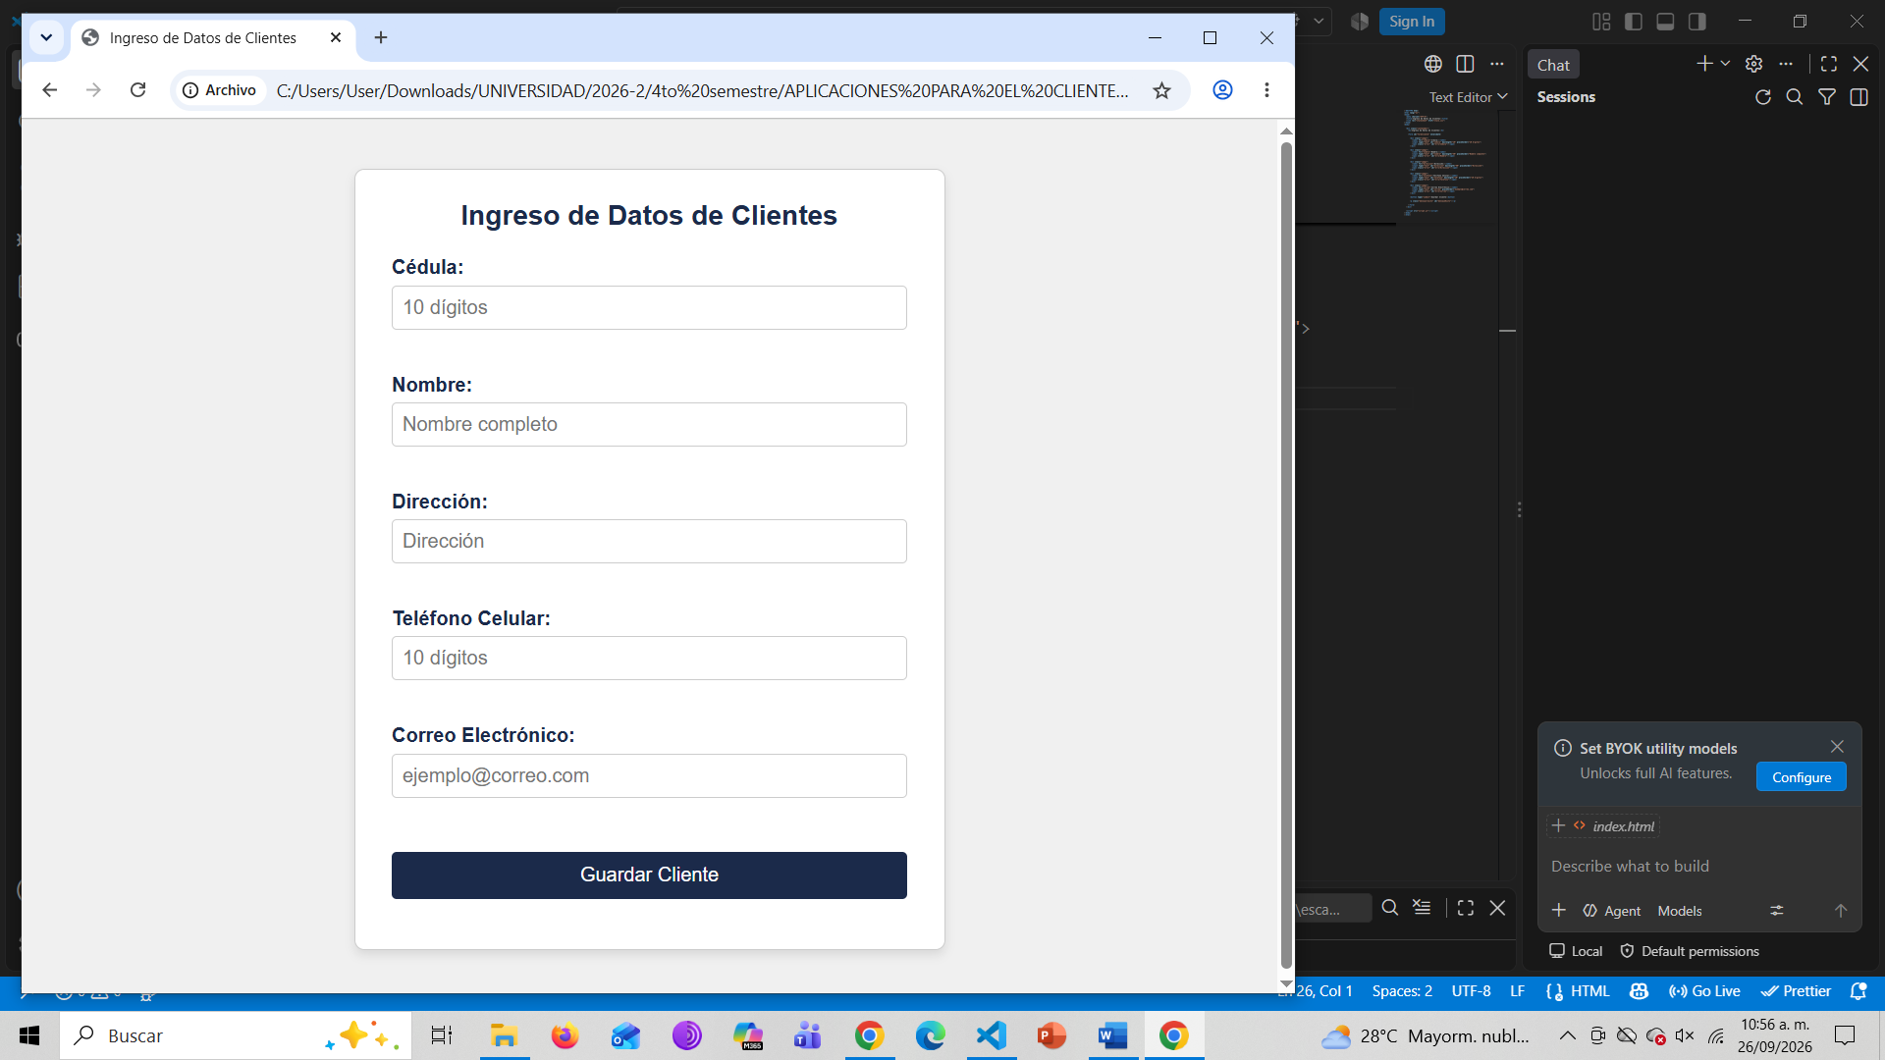

9. Ejecución con la validacion de errores
Ejemplo con cédula incompleta (5 dígitos), teléfono incompleto (6 dígitos) y correo sin arroba/dominio válido. El formulario resalta los campos inválidos en rojo y muestra el mensaje de error correspondiente debajo de cada uno.
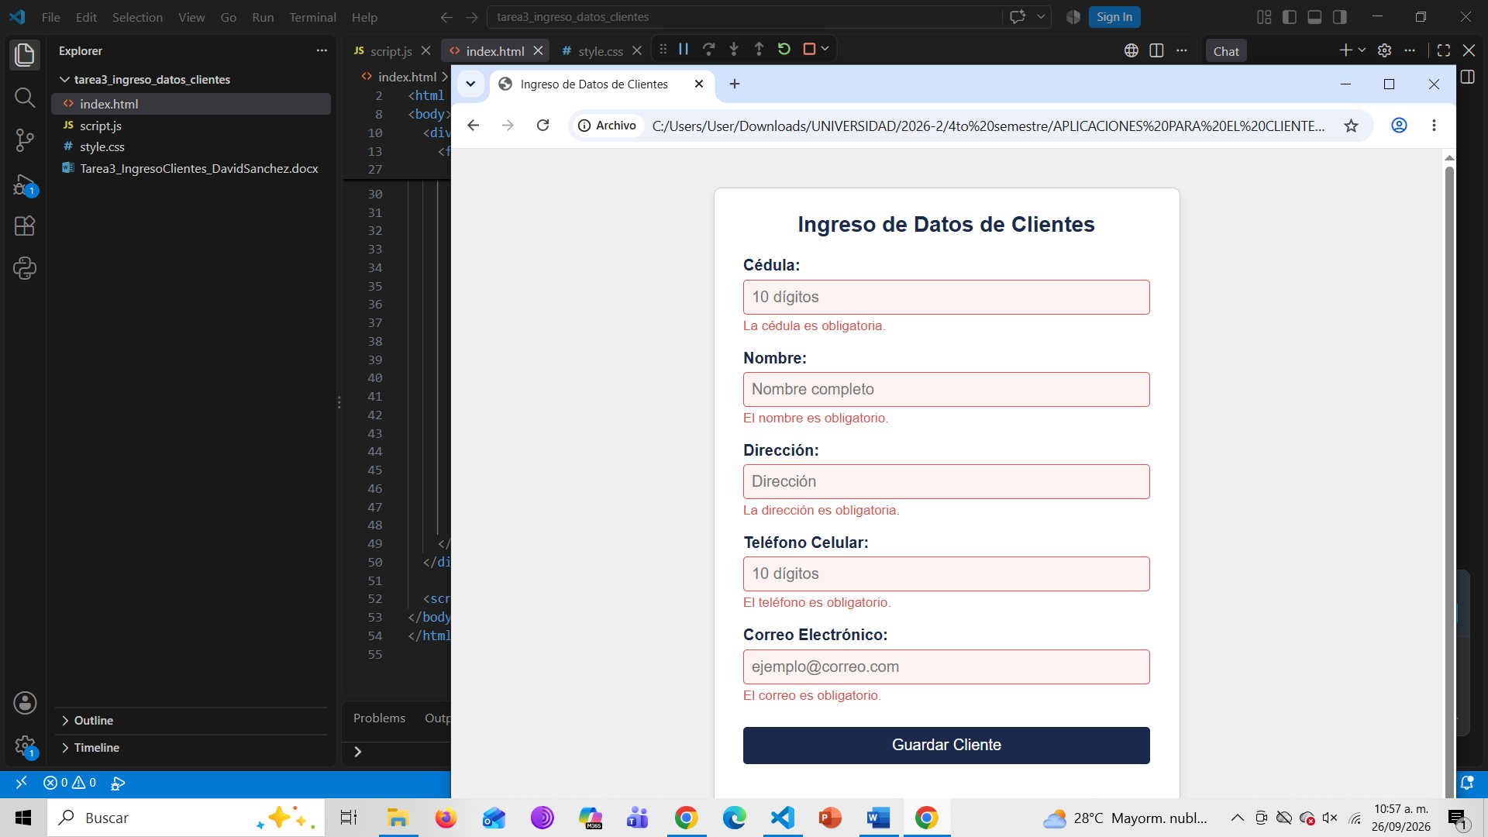
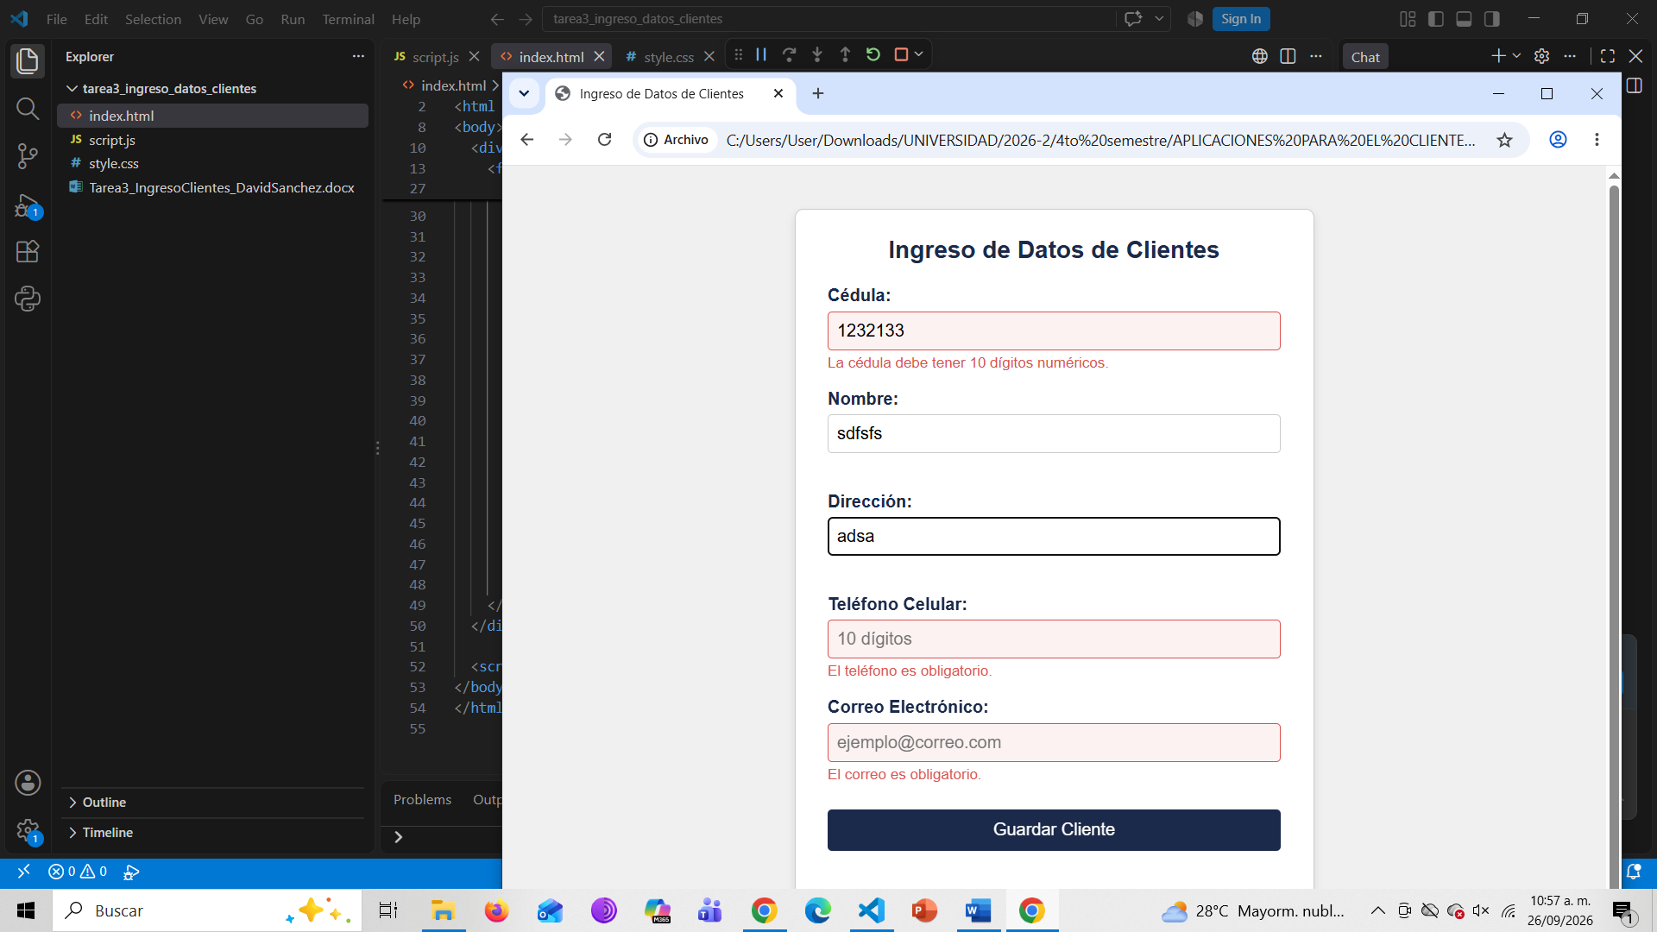

10. Ejecución - Envío exitoso
Al completar todos los campos correctamente y presionar "Guardar Cliente", el formulario se limpia y se muestra el mensaje de confirmación.
